01.07.2015 UA1CEG/p в лесах- полях дважды попав под дождь.
(ТПП, 2 ватта, диполь)

Начало:

UA1CEG:
>Прибыл, выхожу в леса- поля, буду на 21060 в лесах- полях. На ТПП, >включитесь, у кого есть возможность, в 9 UTC, возможно немного позже, ещё >побриться нужно...

Почему выделил слово «побриться» скоро будет понятно.
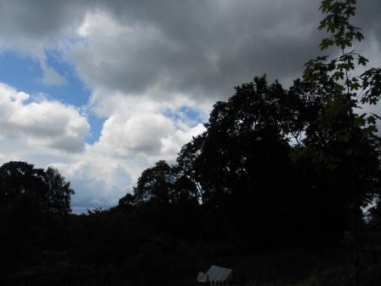

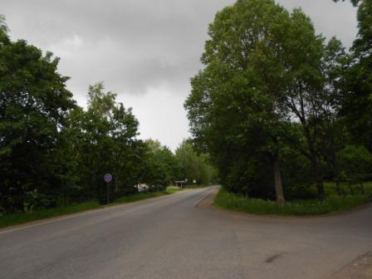
Выдвигаюсь спокойно, такие тучи бродят у нас регулярно, не опасаюсь!
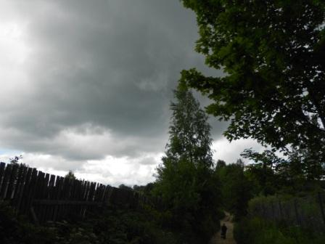

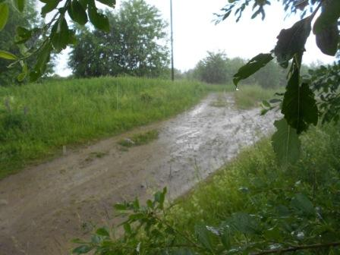
До радиопозиции, где «вигвам», т.е крыша над головой, оставалось пройти пустяк, метров 150… Начался проливной дождь, через пару минут я был мокрый с головы до ног!
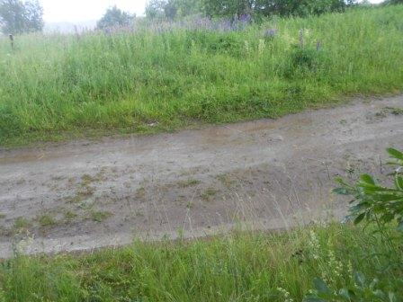
Тут у меня и возникла мысль: «Не брился- бы и не попал- бы под дождь!»

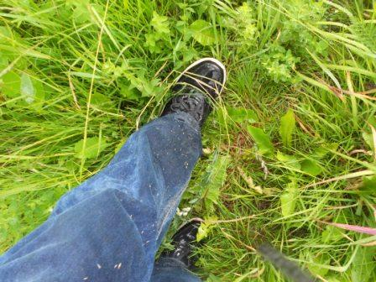

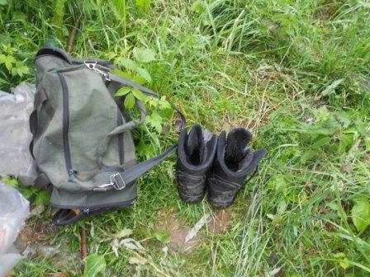
Переобуваюсь в сухую «огородную обувь».
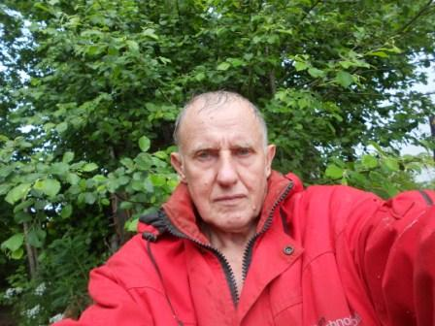
Снимаю мокрую одежду, напяливаю на голое тело отслужившую свою куртку, жить стало, если и не легче, то точно теплее. Дождь, кстати почему-то холодный!
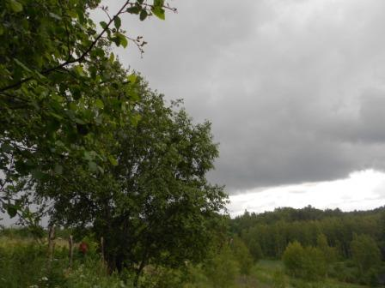
Приближающуюся тучу уже ожидаю с опаской!
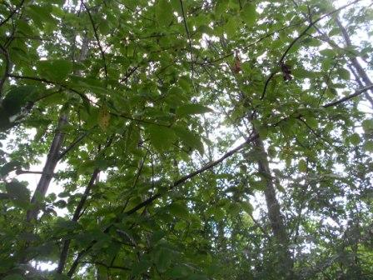
Правое плечо диполя мне оторвали, и оно просто висит… Но, главное, антенна цела!
Нужно быстро поднять на нужную высоту диполь.
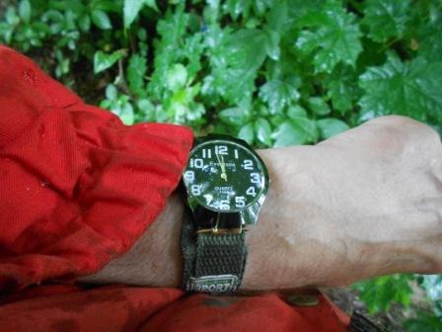
Время поджимает!
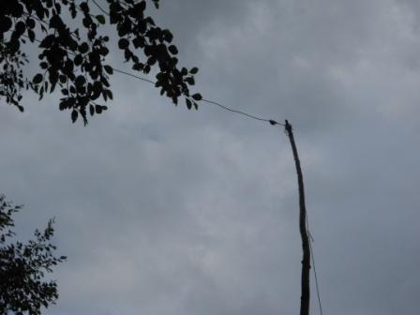
Как попало установил шест, но всё-равно временно!
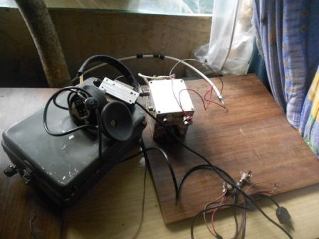

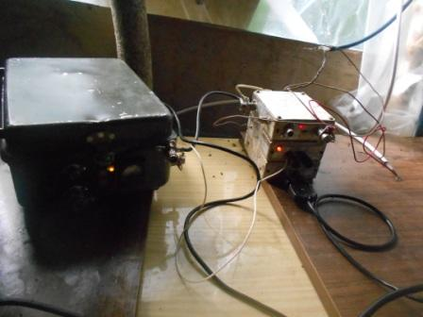

В «вигваме», теперь дождь мне не страшен, быстро вытряхиваю аппарат из сумки, быстро включаю и быстро даю общий вызов.
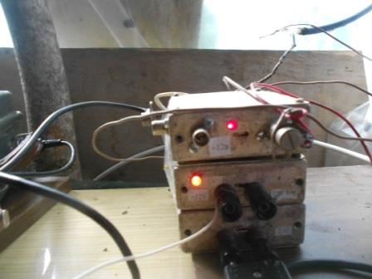
Трансивер прямого преобразования, частота одна: 21060, 2 ватта. Может несколько меньше, но неважно.
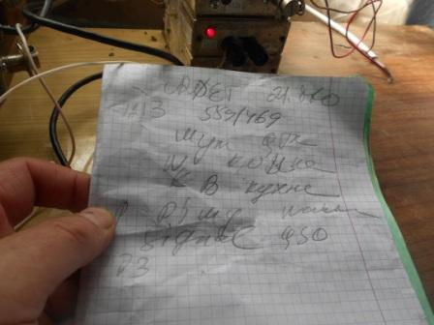Есть QSO!

UR0ET:
>Спасибо за интересное QSO!
>В конце сигнал ослаб и в шумах на быстрой скорости не смог принять от Вас >информацию в полном объеме :( В начале QSO сила сигнала была реально >на 6 баллов, но немного мешали помехи от старого грузовика, точнее от его >свечей :( Передал Вам, что пишу Ваш сигнал, а в итоге выяснилось, что >вчера отключил шнур от трансивера к компьютеру :( Хотел отметить, что >сигнал немного не то, чтобы подплакивал, но чуток менял тональность во >время посылки. Приему не мешает, даже этакий шарм получается. Как будто >действительно партизанская радиостанция из лесу работает :)

Я всё 100% принял, передал Владимиру, примерно: «Ничего не подгорит, во время QSO?», но QSB не позволили Владимиру принять! Но, шутки, это уже после того, как QSO состоялось.
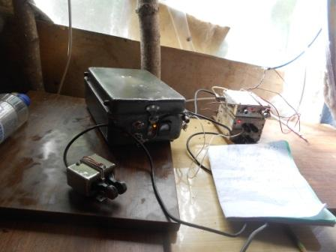

Ещё немного поработал на безответный общий вызов, никто не ответил. Дождя нет, и я решил прогуляться.
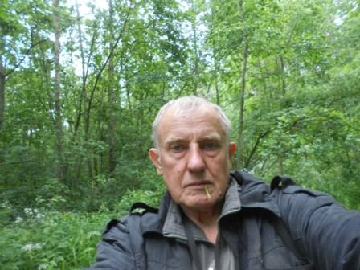
Потеплело, даже солнце минут на 5 выходило. Лето! Всё подсохло…
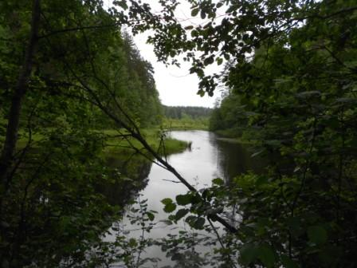

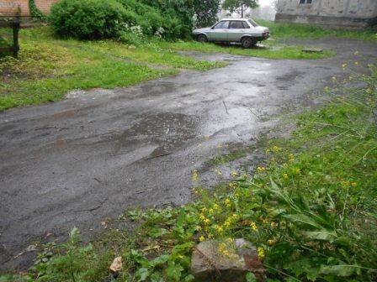
Тут уже я расхохотался. На окраине Гарболово, метров 150 до дома, вновь проливной дождь, вновь капитально вымокаю. Буквально за минуту, пока дошёл до бижайшего дома…
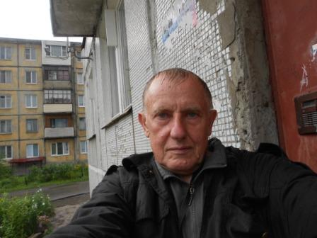
Всё, успешная микро- экспедиция завершена, я у подъёзда и вновь вымокший до нитки. Ну, как положено!
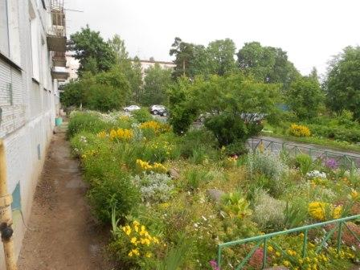

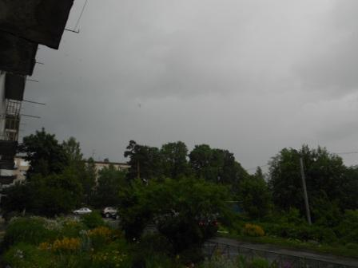
Я решил, что это стало надоедать, домой!

2) Верю- не верю! (С элементами юмора)

R7AO:
>Верю – Николаю! Новаторство и мастерство !
> Первое: нужно вложение средстВОВ!
>Второе: Не пропьёшь!
> 72!

Знаете, я всё больше убеждаюсь, что среди нашего брата радиолюбителя важнейшее значение имеет не что сказано, а кем сказано!
Т.е. насколько кому-то симпатична та, или иная личность.
Вот я имею опыт проведения реальных QSO на ТПП? Безусловно имею, бесспорно!
И что? Когда я, абсолютно обоснованно, что и обсуждению- то не подлежит, заявил, что в ТПП необходимо изменять частоту гетеродина при приёме на частоту нужного тона (500- 1000 Гц, дело вкуса).
Ответ в форуме:
- Верю Олегу Викторовичу RV3GM и американцам!
В смысле нигде у упомянутых авторов, никакого изменения частоты ТПП не предусмотрено. Никакие мои резоны, что и Олег регулярно говорит, что бы с ним, когда он работает на своём ТПП работали с расстройкой, в расчёт не берутся! Ну, не нравлюсь я!

Анекдот:
Молящийся мужчина: «Господи, ну почему так? Почему ты помогаешь моему соседу, а не мне? Я не пью, регулярно молюсь, не гуляю по бабам. У соседа и жена красавица и любит его, а он ни одной юбки не пропускает, на работе его уважают, выпить он не дурак, в церкви никогда не был, так ещё и в лотерею машину выиграл! Почему??? »
Голос с неба: «Ну, не нравишься ты мне мужик! Не нравишься!! Понял???»

UI7K Виталий:
Не все доставляют себе труд провести мало-мальский анализ и сравнения, точнее мало кто может делать это.

Ладно, «доставляю себе труд провести мало-мальский анализ», а именно, пытаюсь на 7 мГц получить от скиммеров рапорт 46 db.
Включив усилитель на ГУ-81М, сняв 200 ватт на 7 мГц, больше нельзя, и так при нажатии на ключ жуткие помехи звуку телевизора на текущий период, полностью пропадает звук, получил 38 db, максимум. Более никак…

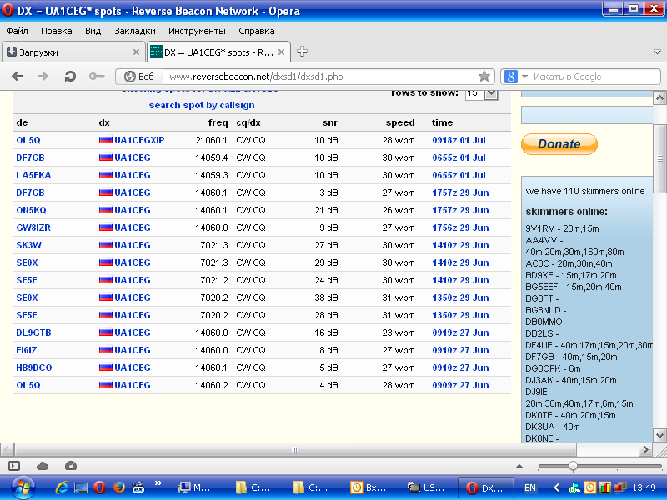
2-мя ваттами на 21060, в лесах- полях QRP/p на диполь, получил рапорт от скиммера 10 db.
В общем, «верю- не верю» оставим с сторонке, сами попытайтесь на 7 мГц получить от скиммеров рапорт 46 db. У меня не получилось и 200 ваттами…
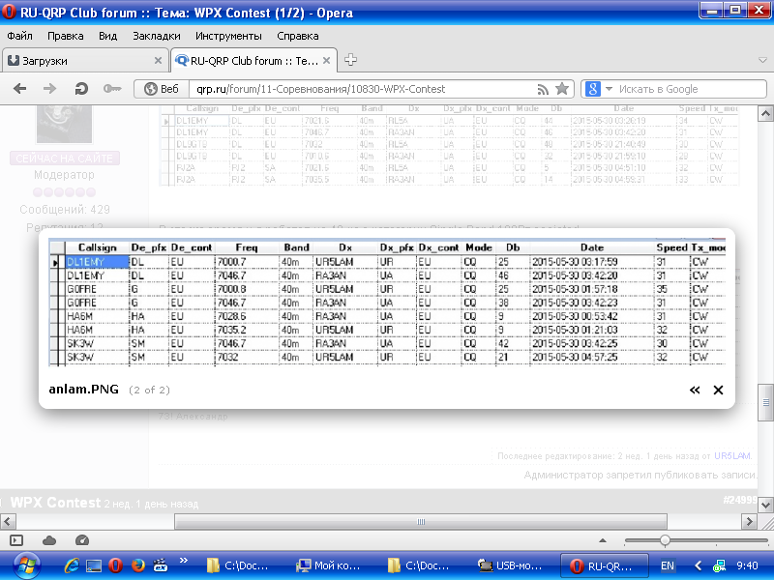
Утешает, конечно, что Александр UR5LAM своими 100 ваттами моих 38 db, и близко не достиг!
200 ватт, это 200 ватт! Всё-таки, как никак…
Разумеется, «не верящим», «или верящим?» никто не запрещает самим попробовать получить рапорт 46 db от скиммеров, работая на 7 мГц.

Микро- экспедиция прошла прекрасно, романтики было навалом, в избытке. Шмотки я так извозил, шлёпнувшись в грязь, что всё шваркнул в стиральную машину, в общем традиционно отлично…

До встречи в эфире!
73! UA1CEG Юрий Александров, д.Гарболово. Ленинградской области, Всеволожского района.

LO23, KP50FI

